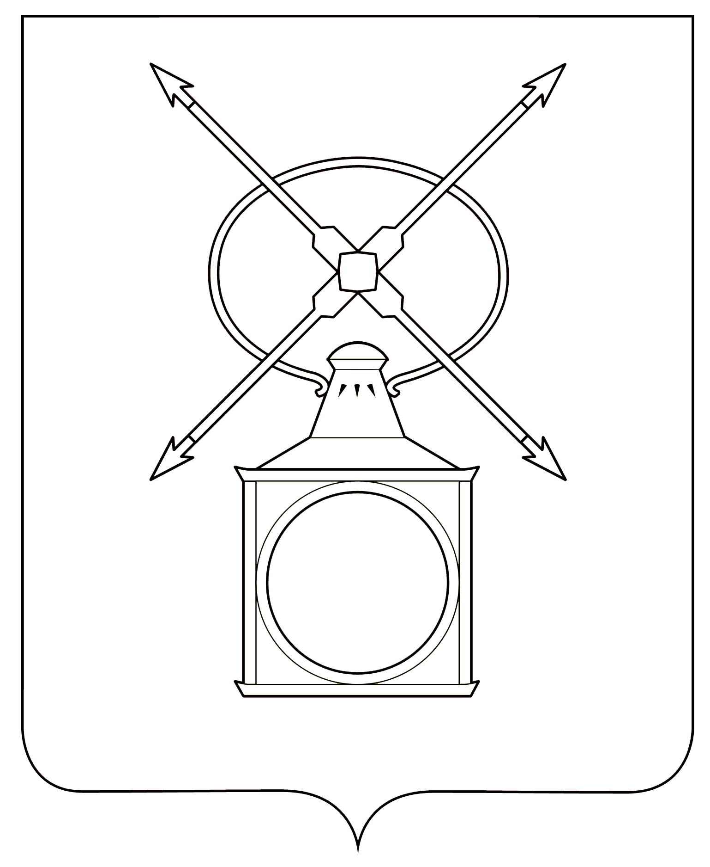

АДМИНИСТРАЦИЯ
ГОРОДСКОГО ПОСЕЛЕНИЯ РУЗАЕВКА
РУЗАЕВСКОГО МУНИЦИПАЛЬНОГО РАЙОНА
РЕСПУБЛИКИ МОРДОВИЯ

П О С Т А Н О В Л Е Н И Е

от 09.06.2025 года № 450

г. Рузаевка

О внесении изменений в постановление администрации городского поселения Рузаевка от 26.12.2024 № 2020

В соответствии со ст. 172, 179 Бюджетного кодекса Российской Федерации, Федеральным законом от 06.10.2003г. №131 – ФЗ «Об общих принципах организации местного самоуправления в Российской Федерации», администрация городского поселения Рузаевка Рузаевского муниципального района Республики Мордовия п о с т а н о в л я е т:

1. Приложение к постановлению администрации городского поселения Рузаевка от 26.12.2024 № 2020 «Об утверждении Перечня муниципальных программ городского поселения Рузаевка, подлежащих реализации в 2025 году» изложить в прилагаемой редакции.
2. Контроль за исполнением настоящего постановления оставляю за собой.
3. Настоящее постановление вступает в силу со дня его подписания и подлежит опубликованию на официальном сайте органов местного самоуправления городского поселения Рузаевка в сети «Интернет» www.ruzaevka-rm.ru.

Глава администрации
городского поселения Рузаевка А.Ю. Домнин

Приложение 1
к постановлению администрации
городского поселения Рузаевка
от09.06.2025 года № 450

П Е Р Е Ч Е Н Ь
муниципальных программ городского поселения Рузаевка,
подлежащих реализации в 2025 году

№№ п/п | Наименование муниципальной программы | Вид нормативно-правового документа | Ответственные исполнители муниципальных программ | Основные направления реализации муниципальной программы
1. | Муниципальная программа социально-экономического развития городского поселения Рузаевка на 2013-2027 годы и перспективу до 2030 года | Решение Совета депутатов городского поселения Рузаевка  от 26.12.2013 г.  № 27/185(изм.  от 25.12.2024 г.  № 37/223 | Заместитель Главы администрации | Создание условий для подъема материального производства, повышение уровня и качества жизни жителей городского поселения Рузаевка
2 | Программа комплексного развития коммунальной инфраструктуры городского поселения Рузаевка на период с 2013 года по 2025 год | Решение Совета депутатов городского поселения Рузаевка  от 26.12.2013 г.  № 27/184 | Первый заместитель Главы администрации городского поселения Рузаевка | Повышение качества и надежности предоставления коммунальных услуг населению, улучшение экологической ситуации, для модернизации объектов коммунальной инфраструктуры; развитие инфраструктуры газо-, водо-, электроснабжения, повышения эффективности управления коммунальной инфраструктурой.
3 | Программа «Формирование современной городской среды на территории городского поселения Рузаевка на 2025-2030 годы» | Постановление администрации городского поселения Рузаевка  от 24.12.2024 г.  № 2009(изм. 04.02.2025  № 50) | Первый заместитель Главы администрации городского поселения Рузаевка | Благоустройство дворовых и общественных территорий
4 | Муниципальная программа «Переселение граждан из аварийного жилищного фонда в городском поселении Рузаевка на 2019- 2025 годы» | Постановление администрации городского поселения Рузаевка  от 05.11.2020 г.  № 831(изм. 26.09.2023  № 1577) | Первый заместитель Главы администрации городского поселения Рузаевка | Создание безопасных и благоприятных условий проживания граждан на территории городского поселения Рузаевка, ликвидация аварийного жилищного фонда.
5 | Муниципальная программа «Энергосбережение и повышение энергетической эффективности в городском поселении Рузаевка на 2025- 2027 годы» | Постановление администрации городского поселения Рузаевка  от 14.06.2024 г.  № 1374(изм. 21.04.2025  №320) | Первый заместитель Главы администрации городского поселения Рузаевка | Целью программы является повышение эффективности использования энергоресурсов
6 | Муниципальная программа «Модернизация и реформирование жилищно-коммунального хозяйства на территории городского поселения Рузаевка на 2021 - 2025 годы» | Постановление администрации городского поселения Рузаевка  от 02.09.2021г.  № 796(изм. 24.12.2024 №2008) | Первый заместитель Главы администрации городского поселения Рузаевка | Целью программы является повышение уровня надежности предоставления коммунальных услуг организациями жилищно-коммунального хозяйства
7 | Муниципальная программа «Развитие жилищного строительства на территории городского поселения Рузаевка» в 2022 - 2027 году | Постановление администрации городского поселения Рузаевка  от 29.07.2022г.  № 1056 | Первый заместитель Главы администрации – начальник отдела архитектуры и градостроительства администрации городского поселения Рузаевка | Целью программы является стимулирование развития жилищного строительства, формирование рынка доступного стандартного жилья в городском поселении Рузаевка
8 | Муниципальная программа  «Развитие автомобильных дорог местного значения и улично-дорожной сети на территории городского поселения Рузаевка Рузаевского муниципального района Республики Мордовия  на 2025-2027 годы» | Постановление администрации городского поселения Рузаевка  от 11.06.2024 г. № 1362 | Первый заместитель Главы администрации городского поселения Рузаевка | Целью программы является развитие современной и эффективной автомобильно-дорожной инфраструктуры, сохранение и развитие автомобильных дорог выполнение работ по ремонту и капитальному ремонту асфальтовых покрытий, улучшение транспортно-эксплуатационных показателей дорожной сети на территории городского поселения Рузаевка; повышение безопасности движения при рациональном расходовании материальных и финансовых ресурсов.

